Répondre par vrai ou faux a chacune des propositions suivantes :
1- le nombre 74124 est divisible par 12
2- les deux nombres 108 et 45 sont premiers entre eux
3- deux angles correspondants formés par deux droites coupés par une sécante Sont égaux
4- l'arrondi au dixième du nombre 1,547 est 1.6
5- si a est un entier pair et b un entier impair alors a et b sont premiers entre eux
1/ L’inverse de $\frac{119}{51}$ est $\frac{3}{7}$ ………………
2/ La valeur approchée par excès de $-π+3\sqrt{2}$ à 10⁻¹ prés est 1,1……………

ABC est un triangle isocèle en A tel que BAC=80 et [AX) est la bissectrice extérieur de A.

1) Calculer les angles ABC et YAC et YAX.

2) Les droites (AX) et (BC) sont-elles parallèles ?justifier la réponse.
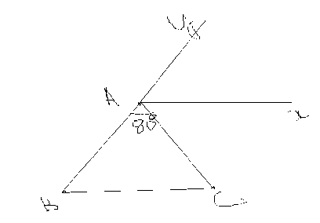

2513649656 est divisible par 4
L’arrondi au centième de 125,47863 est 125,48
1- Déterminer PGCD (36,14 ) par :
a) La méthode de décomposition en facteurs premiers.
b) L’algorithme d’Euclide
c) Rendre la fraction $\frac{36}{14}$ irréductible
- Dans chaque cas déterminer le(s) valeur(s) de n pour que
a) 2 ∈  ; b)$\frac{n+1}{n-1}$
n

